中山大学附属第七医院
2026年药学部药物临床试验研修班培训方案

一、专科介绍（500字以内）
我院药学部为医院首批重点建设学科，由周本杰主任药师领衔，依托已有的深圳市临床药学质控中心、广东省医院制剂专家委员会主委单位、国家精准医疗集成应用示范体系示范单位、中山大学药学专业的硕士/博士研究生学位点、深圳市中药活性物质筛选与转化重点实验室等高端平台，已形成成熟的药事管理、临床药学服务、教学、科研四维一体发展架构，为后续补齐深圳市药学服务短板、打造高水平重点专科奠定坚实基础。学科综合实力稳居省内前列，获评艾力彼“省单标杆医院药学30强”、广东省“医院药学创新管理奖”等系列荣誉。
我院药物临床试验机构成立于2020年8月27日，机构于2020年9月10日在国家药监局完成了医疗器械临床试验机构备案（备案号为械临机构备202000101）。随后，机构在2021年4月25日顺利通过国家药品监督管理局药物临床试验机构备案系统的首次备案（备案号为药临床机构备字2021000058）。这一系列备案工作的完成，为医院开展药物临床试验奠定了坚实基础。
目前，药物临床试验机构已备案药物专业15个，涵盖多个医学领域，形成了较为全面的专业布局。机构拥有一支高水平的研究团队，现有主要研究者18名，均为相关领域的资深专家，具备丰富的临床研究经验。在项目开展方面，机构已立项临床试验项目50项，合同总金额达1500万余元，其中包括国际多中心临床试验项目和干细胞临床试验项目等多项具有重要影响力的试验项目，充分彰显了医院在临床研究领域的综合实力和行业影响力。
此外，药物临床试验机构高度重视临床研究规范化管理，注重提升研究团队的专业素养。在十四五期间，机构对本院职工进行了全面的GCP药物临床试验质量管理的规范培训，全院已有近2300人次获得省级GCP培训证书。这一培训成果不仅提升了医院整体的研究水平，也为临床试验的高质量发展提供了有力保障。
我院药物临床试验机构成立于2020年8月27日，机构于2020年9月10日在国家药监局完成了医疗器械临床试验机构备案（备案号为械临机构备202000101）。随后，机构在2021年4月25日顺利通过国家药品监督管理局药物临床试验机构备案系统的首次备案（备案号为药临床机构备字2021000058）。这一系列备案工作的完成，为医院开展药物临床试验奠定了坚实基础。
目前，药物临床试验机构已备案药物专业15个，涵盖多个医学领域，形成了较为全面的专业布局。机构拥有一支高水平的研究团队，现有主要研究者18名，均为相关领域的资深专家，具备丰富的临床研究经验。在项目开展方面，机构已立项临床试验项目40项，合同总金额达1000万余元，其中包括国际多中心临床试验项目和干细胞临床试验项目等多项具有重要影响力的试验项目，充分彰显了医院在临床研究领域的综合实力和行业影响力。
此外，药物临床试验机构高度重视临床研究规范化管理，注重提升研究团队的专业素养。在十四五期间，机构对本院职工进行了全面的GCP药物临床试验质量管理的规范培训，全院已有近2000人次获得省级GCP培训证书。这一培训成果不仅提升了医院整体的研究水平，也为临床试验的高质量发展提供了有力保障。
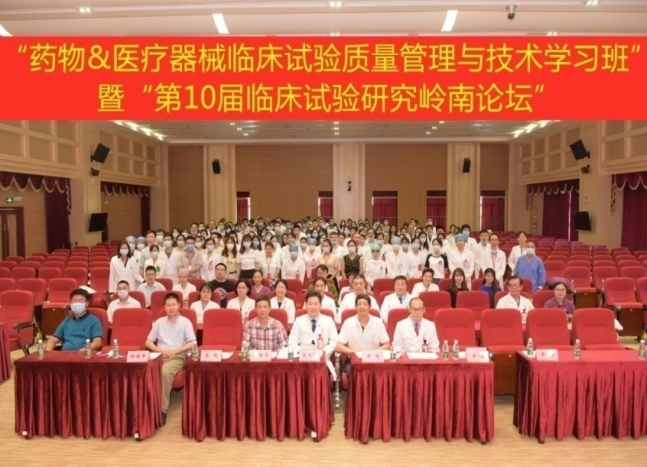
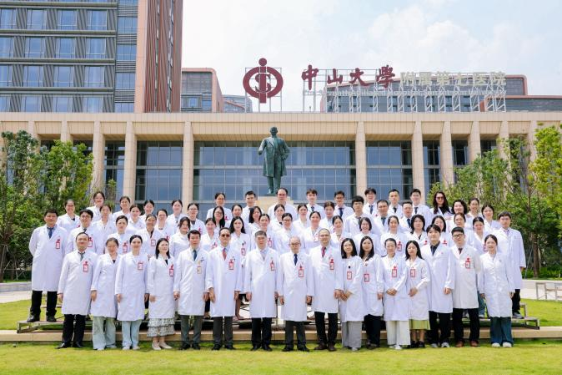

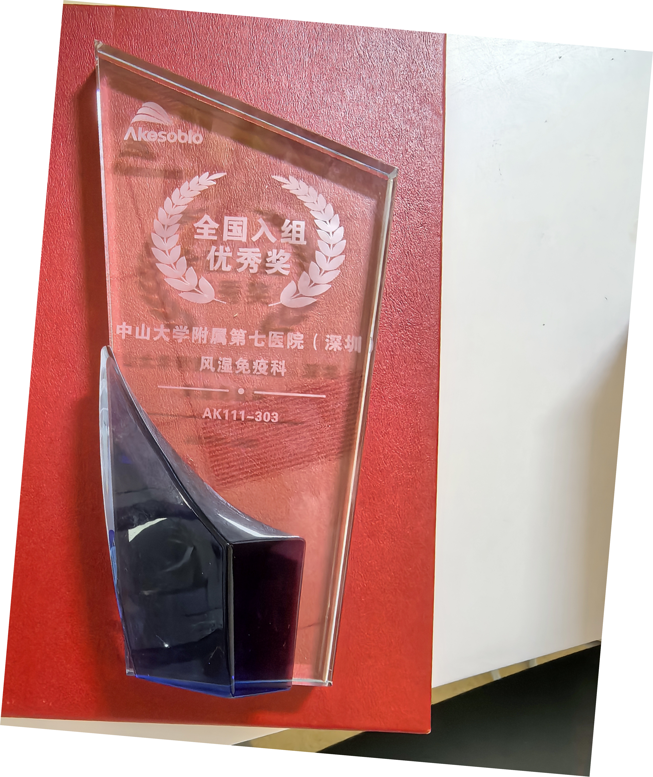
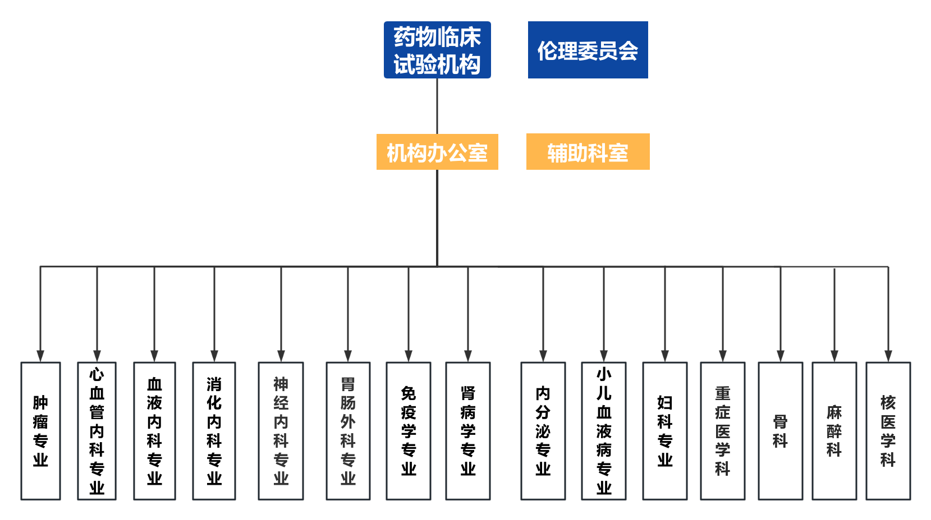

二、项目特色
本项目旨在为全国各级医疗机构培养具备实战能力的临床试验全流程管理人才，其核心特色在于：
全流程、模块化的精准带教：不同于零散的跟班学习，本项目将临床试验管理拆解为立项伦理、协议财务、遗传资源、质量控制、药品管理、信息化建设等十余个关键模块。进修生将在机构办公室、伦理委员会、中心药房及临床专业科室进行为期3-6个月的轮转式深度学习，确保对临床试验的每一个环节都有直观体验和深刻理解。
“理论+实操+复盘”的实战模式：每周安排固定的理论授课，由资深带教老师讲解法规要点（如新版GCP、人类遗传资源管理条例）；随即安排学员在带教老师指导下进行真实的项目立项审核、协议审查、质控核查、安全性事件上报等实操练习；最后通过案例讨论进行复盘，强化“质量源于设计”的理念，而非单纯灌输法规条文。
定制化培养方案：可根据进修生原单位的实际需求（如正在准备机构备案、即将接受国家局核查、急需建立质量管理体系等），在完成必修模块的基础上，灵活增加特定模块（如第三方稽查模拟、国家局数据核查迎检准备）的学习深度和实操频次，实现“带着问题来，拿着方案走”。
三、师资团队
本项目拥有一支经验丰富、专业互补的带教师资队伍，核心成员如下：
周本杰：药学部主任/机构办公室主任，主任药师，博士生导师。全面负责机构的战略规划与质量管理体系构建，在临床试验机构备案、国家局核查和省药监局日常监督迎检方面具有丰富的实战经验。
带教导师组（共2人）：团队包含中级职称2人，初级职称1人。其中拥有博士学位1人，硕士学位1人。导师组成员均深度参与过超20项Ⅱ-Ⅳ期药物及医疗器械临床试验的项目管理，专业覆盖临床试验项目运营、质量管理（QA/QC）、数据管理与信息化建设、GCP药房管理、伦理审查等核心领域。
- 培训目标
通过系统化的轮转培训，使学员达到以下目标：
掌握核心法规：深入理解新版《药物临床试验质量管理规范》（GCP）、ICH E6(R3)指导原则及《人类遗传资源管理条例》等核心法规，树立“以参与者为中心”和“风险相称”的管理理念。
精通全流程操作：能够独立完成临床试验项目的立项审核、伦理送审、协议审核、人类遗传资源申报、项目质控、安全性事件管理、经费结算及结题归档等全链条管理工作。

具备体系构建能力：熟悉机构及专业科室管理制度与标准操作规程（SOP）的制定原则，学成后能够协助本单位建立健全临床试验质量管理体系，或独立进行GCP药房的规范化管理。
提升实战与迎检能力：熟悉国家局数据现场核查及第三方稽查的流程与要点，具备识别关键数据问题（Data Integrity）和制定预防纠正措施（CAPA）的能力。
五、培训方案
- 研修时长
本项目提供两种学习期限供选择（请在申请时注明）：
短期强化班：3个月
常规研修班：6个月（推荐，可完整轮转所有核心科室）
- 学习内容/课程设置（理论课程+临床实践+技能训练）
授课人姓名 | 职称 | 课程 | 学时数
机构办公室 | 高级/中级职称 | 模块一：机构运行与备案管理  1. 临床试验机构组织结构设置及岗位职责；  2. 机构备案法规要求、备案系统操作及第三方评估流程；  3. 管理制度/SOP的制定、审核、发放与废止全周期管理。 | 2周/1个月
机构办公室 | 高级/中级职称 | 模块二：项目全流程管理与实操（上）  1. 立项审核要点与清单管理；  2. 协议模板制定、审核要点及签署流程；  3. 人类遗传资源管理法规及申报实操（签章页、承诺书）；  4. 项目启动会准备及启动前质控要点。 | 2周/1个月
机构办公室 | 高级/中级职称 | 模块三：项目全流程管理与实操（下）  1. 受试者全流程管理（知情同意、访视、生物样本处理）；  2. 中心化质控要点、国家局数据核查要点及CAPA制定；  3. 临床试验经费财务管理制度、入账及结算流程；  4. 项目结题流程及归档资料审核要点；  5. 安全性事件（AE/SAE/SUSAR/DSUR）报告流程及审核要点。 | 2周/1个月
伦理审查委员会 | 伦理秘书/委员 | 模块四：伦理审查实务  1. 伦理委员会管理制度及SOP；  2. 送审资料审查要点、会议安排、批件撰写；  3. 跟踪审查及安全性事件审查流程。 | 2周/1个月
机构GCP药房 | GCP药师 | 模块五：GCP药房与试验用药品管理  1. 试验用药品管理制度/SOP制定要点；  2. 药品接收、验收、储存、发放、回收及销毁全流程实操；  3. 中心化药房温湿度管理、效期管理及日常文件记录。 | 2周/1个月
临床专业科室 | 科室研究者/研究护士 | 模块六：临床一线实操  1. 研究医生/研究护士/质控员职责分工与协作；  2. 不同分期（I-IV期）临床试验方案特点与执行难点；  3. CTCAE判定标准、RECIST肿瘤疗效评估实战案例分析。 | 2周/1个月
注：以上课程将根据进修生实际基础和轮转计划进行动态调整，3个月班次每个模块轮转学习2周，6个月班次每个模块轮转学习1个月。
- 带教方法
双导师负责制：由机构办公室指定1名资深GCP管理人员作为全程导师，负责整体学习规划与考核；每个轮转科室指定1名中级职称以上人员作为带教导师，负责日常带教与答疑。
参与式实战教学：带教老师仅讲解原理与流程，随即由学员在真实项目中动手操作（如独立审核一份立项材料、模拟进行一次质控检查），老师全程旁观并在完成后即时点评纠偏，确保“学即能用”。

案例教学与文献共读：定期组织典型问题案例（如重大方案偏离、破盲事件、核查缺陷项）复盘会，并结合最新法规（如ICH E6 R3）进行解读，培养学员的风险思维和预防意识。
- 培训效果
通过培训，学员将获得：
- 一套完整的临床试验机构运营与质量管理体系文件及SOP编制思路；
- 独立完成临床试验项目立项、质控、结题等核心环节的实际操作能力；
- 面对国家局核查或第三方稽查时的成熟迎检心态与应对策略；
- 持续更新法规知识的自主学习能力。
六、考核方案
考核分为形成性考核与终结性考核，确保学员真正掌握技能：
平时考核（贯穿全程）：每个轮转模块结束后，由执行导师进行现场问答及实操演练考核，评估学员对该模块流程和技能的掌握程度，不合格者需补修。
理论考核（中期）：围绕GCP法规、ICH E6(R3)要点、人遗资源管理规定等内容进行闭卷/开卷试卷考核，评估法规理论水平。
终结性考核（结业前）：
实操考核：由总导师指定一个模拟项目场景，要求学员独立完成从立项审核、质控问题查找、结题资料整理的全流程操作，并撰写一份简要的质控报告。
综合答辩：学员需提交一份结合本单位实际情况的《临床试验质量体系改进计划》或《进修总结报告》，并进行现场答辩。
证书颁发：完成全部轮转并各项考核合格者，颁发中山大学附属第七医院《进修结业证书》。

